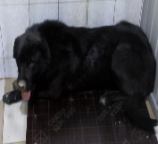 | 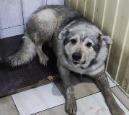
№ 357  Отловлено: 23.05.2023  ул. 2ПС, 8 стр. 28  Вид: собака.  Порода/пол: беспородный, кобель.  Окрас: черный.  Возраст: 2 года.  Вес: 29 кг.  Рост: 53 см. в холке.  Приметы:  Особенности поведения: Спокойный  ИН:  Вакцинация:  Кастрация:  Вет. паспорт: нет | № 358  Отловлено: 23.05.2023  ул. 2ПС, 8 стр. 28  Вид: собака.  Порода/пол: беспородный, кобель.  Окрас: темно - серый.  Возраст: 3 года.  Вес: 30 кг.  Рост: 54 см. в холке.  Приметы:  Особенности поведения: Спокойный  ИН:  Вакцинация:  Кастрация:  Вет. паспорт: нет

